**TAMAMI KLASİK SORULARDAN OLUŞAN ORTAK KLASİK SINAV TANIMLAMA**

**Ölçme Değerlendirme** ana modülü altında bulunan **Sınavlar** ekranına geliniz.

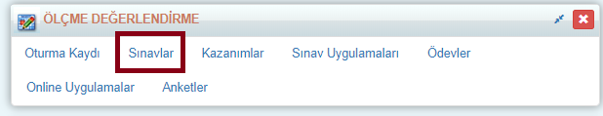

Ekranın sol üst köşesinde bulunan Ekle () butonuna tıklayınız.

Açılan ekranda sınavın ismini, sınavın numarasını ve uygulama tarihini giriniz. Formun adını Formlar kısmından **Klasik** olarak değiştiriniz. Oturma kaydı yapacaksanız mutlaka sınıf seviyesini girmelisiniz.

Sınavlar sadece A kitapçığından oluşabileceği gibi 2 kitapçıklı da olabilir. Kitapçık kısmında bulunan artı butonuna tıklayıp, B kitapçığını ekleyebilirsiniz. Bilgiler girildikten sonra Tamam butonuna tıklayınız.

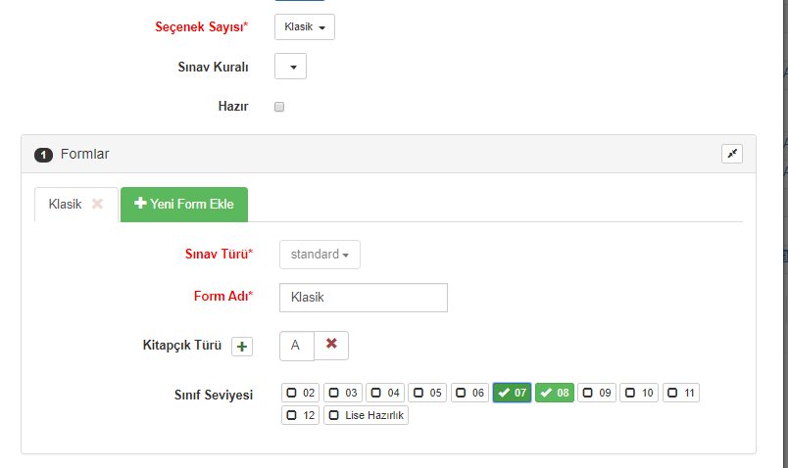

Seçenek sayısı bölümünden Klasik, sınav kuralı bölümünden hangi kuralı uygulayacaksanız onu seçmelisiniz.

İkinci bir kitapçık eklediğiniz durumlarda sınav tanımlama ekranında **“Dönüşüm Soru Numarası İle Girilecek”** şeklinde bir alan açılacaktır. Bu alanda **“Evet”** seçeneğini seçmeniz durumunda B kitapçığına “1,8,3,5” gibi A kitapçığına girilen cevap anahtarının karşılığı olan değerler girmelisiniz. **“Hayır”** seçeneğini seçmeniz durumunda A kitapçığı ile eşleşme olmayacağı için bu seçeneği seçmemelisiniz.

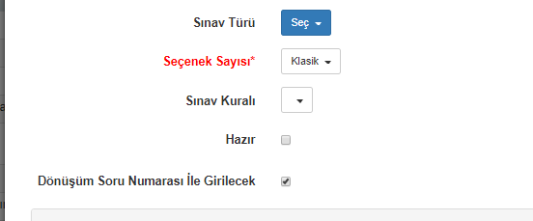

Eğer veri işleme yapacaksanız Hazır bölümünü işaretleyiniz. Ders ismini eklemek için Sınav Dersi alanından Yeni Ders Ekle butonuna tıklayınız.

Hangi dersin sınavını yapıyorsanız o dersin isminin ilk harfini büyük olarak yazınız. Sol tarafındaki form menüsünden tanımlamış olduğunuz “Klasik” formunu seçip , soru sayısını belirleyip, Kaydet butonuna tıklayınız.

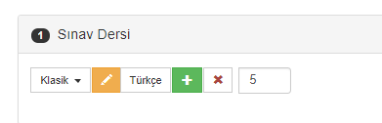

Tanımlamış olduğunuz sınavı şubelere göndermek için **Okul** ana modülü altında olan **Dersler** ekranına geliniz. Hangi derse atayacaksanız dersin sağ tarafındaki işlemler butonuna basınız yada birden fazla derse atayacaksanız filtreleme yapıp dersleri bulduktan sonra en üstte bulunan işlemler butonuna tıklayınız. Açılan Ekrandan **Sınav Oluşturma Sihirbazına** tıklayınız.

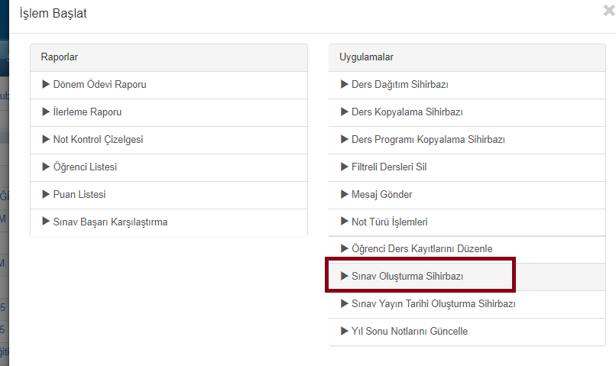

**Sınav Oluşturma** kısmına tıklayınız.

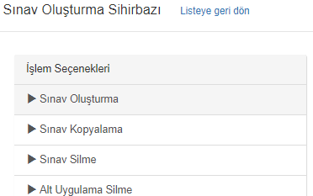

Dönem bölümünden hangi dönemin sınavını tanımlayacaksanız o dönemi seçiniz. Sınav türü bölümüne sınavın türünü seçiniz. Azami puan olarak öğrencinin alabileceği maksimum puanı giriniz. Tanımladığınız bu sınav dönem ortalamasını etkileyecekse Ağırlık alanına 1 eğer etkilemeyecekse 0 yazınız. Yayın tarihi girerseniz girdiğiniz tarih gelince öğrenci ve veli portallarında sınavın sonuçları gözükecektir. Sınav ve Uygulama kısmından yukarıda açmış olduğumuz sınavı seçmelisiniz. Var olan bilgileri güncelle seçeneği devamlı işaretli olması gerekmektedir. Aksi takdirde aynı sınav türü ve sınav birden fazla açılacaktır. Başla diyerek derslere atama işlemini sağlayabilirsiniz.

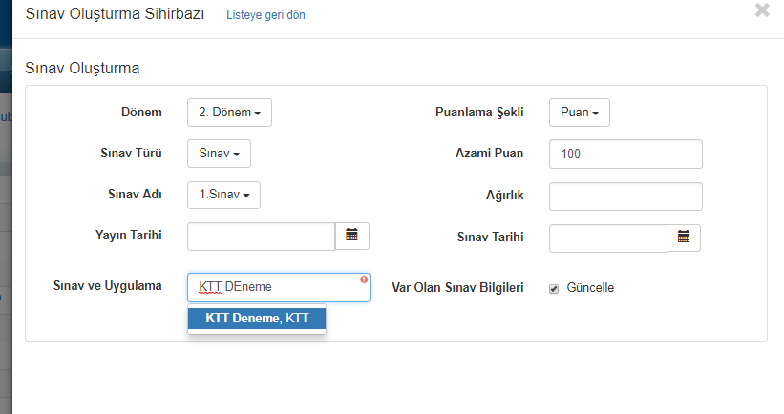

Soruların puanlarını ve kazanımlarını girmek için **Okul** ana modülü altında yer alan **Dersler** ekranına geliniz.

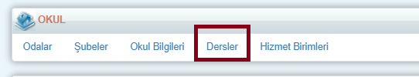

Sınavı gönderdiğiniz ders isimlerinden herhangi birisinin üzerine tıklayınız.



Sınavın isminin üzerine gelip tıklayıp **soruları puanla** seçeneğini seçiniz.

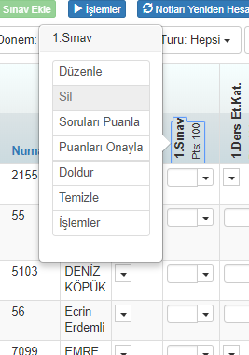

Aşağıdaki gibi bir ekran açılacaktır.

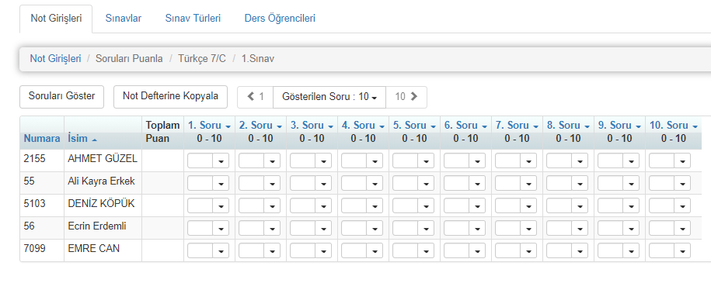

Sınavı 2 kitapçık olacak şekilde tanımladıysanız Kitapçık türü otomatik olarak A gelmektedir. Dilerseniz bu ekranda B kitapçığı kodlayan öğrenciler üzerinde düzenleme yapabilirsiniz.

Bu ekranlarda “**Soruları Göster**” linkine tıklayınız.

Minimum – maksimum puanları ve kazanımları girip tamam butonuna tıklayıp, kaydediniz. Bir şubeden bu bilgiyi girmeniz yeterli olacaktır. Otomatik olarak diğer şubelere bu puanlar ve kazanımlar yansıyacaktır.

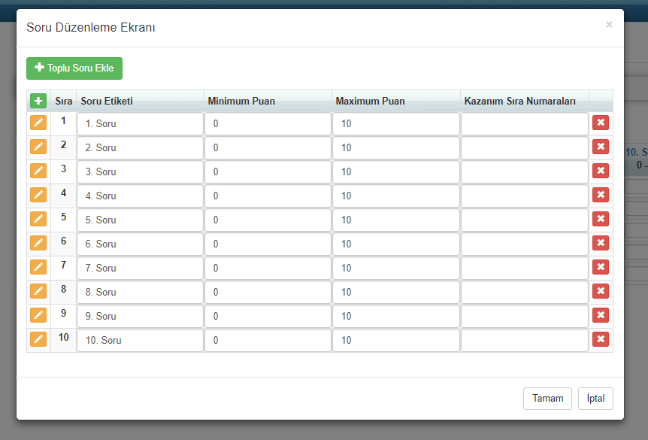

Öğretmenler kendi portallarından öğrencileri puanlayıp toplam puanlarını oluşturmalıdırlar.

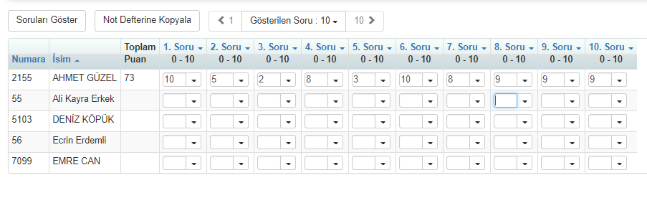

Bütün öğretmenler not girişlerini yaptıktan sonra genel derecelerini oluşturabilmek için **Sınav Uygulamaları** ekranından veya sınavın ismine öğretmen not defterinde iken tıkladığında **işlemler** kısmından yapabilir.

1. Öğretmen sınavın üstüne tıklayıp işlemler dedikten sonra açılan ekranda Sınav Değerlendirme Sihirbazına tıklamalıdır.

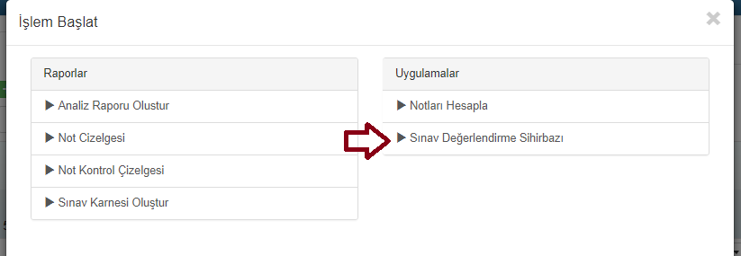

Açılan ekrandan sınavın kurallarını ve derecelendirme seçeneğini belirledikten sonra başla diyerek öğrencilerin derecelerinin oluşmasını sağlayabilir.

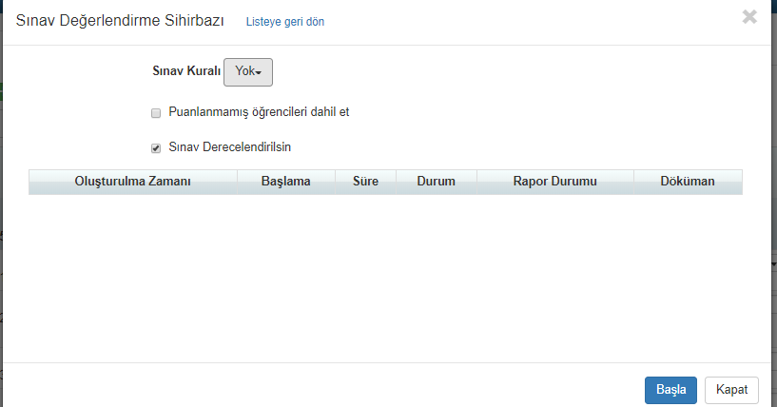

1. Personel portalı tarafından öğretmenlerin girmiş olduğu notların derecelendirilmesi isteniliyorsa Ölçme Değerlendirme Modülü altında bulunan Sınav Uygulamalarına geliniz. Oluşturmuş olduğunuz sınavın uygulamasının sağ tarafındaki işlemlere tıklayınız.

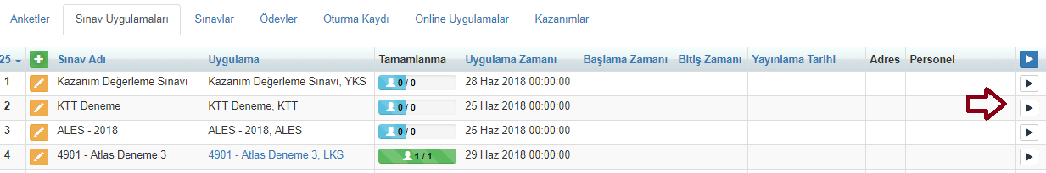

Açılan ekrandan Uygulama Değerlendirme tıklayınız.

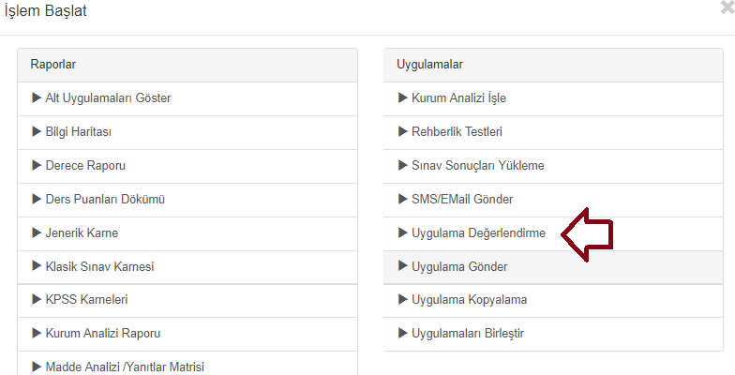

Daha sonra sınavın kuralını ve derecelendirme seçeneğini belirleyip öğrencilerin sonuçlarını oluşturabilirsiniz.

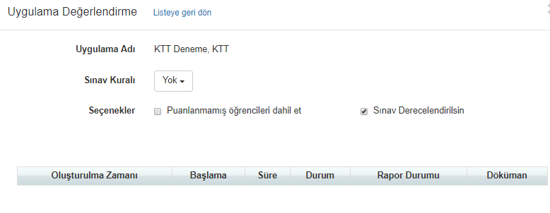

Bu işlemlerde sonra girilen notların sınav notu olarak yansıması için öğretmenler sınavın üzerine tıklayıp soruları puanla seçeneğini seçip Not Defterine Kopyala butonuna basarak notların yansımasını sağlamaları gerekmektedir.

